Совет депутатов Магинского сельского поселения
Николаевского муниципального района Хабаровского края

РЕШЕНИЕ

от 31.10.2022 № 93-171

Об утверждении схемы многомандатных избирательных округов по выборам депутатов Совета депутатов Магинского сельского поселения Николаевского муниципального района Хабаровского края

В связи с истечение согласно решению Совета депутатов Магинского сельского поселения Николаевского муниципального района Хабаровского края от 29.11.2012 № 78-200 срока, на который были утверждены схемы образования избирательных округов для проведения выборов депутатов Совета депутатов Магинского сельского поселения Николаевского муниципального района Хабаровского края, на основании постановления участковой избирательной комиссии избирательного участка № 386, на которую возложено исполнение полномочий по подготовке и определению выборов в органы местного самоуправления Магинского сельского поселения Николаевского муниципального района Хабаровского края, от 09.09.2022 № 33/94-2 «об определении схемы многомандатных избирательных округов по выборам депутатов Совета депутатов Магинского сельского поселения Николаевского муниципального района Хабаровского края, руководствуясь статьей 18 Федерального закона от 12.06.2002 № 67-ФЗ «Об основных гарантиях избирательных прав и права на участие в референдуме граждан Российской Федерации», статьей 19 Избирательного кодекса Хабаровского края, статьями 10 и 22 Устава Магинского сельского поселения Николаевского муниципального района Хабаровского края, Совет депутатов Магинского сельского поселения Николаевского муниципального района Хабаровского края
РЕШИЛ:
1. Утвердить сроком на 10 лет схемы многомандатных избирательных округов по выборам депутатов Совета депутатов Магинского сельского поселения Николаевского муниципального района Хабаровского края согласно прилагаемым приложению 1 и ее графическому изображению согласно приложению 2 к настоящему решению.
2. Настоящее решение направить:
2.1. В Территориальную избирательную комиссию Николаевского муниципального района Хабаровского края для сведения.
2.2. Главе Магинского сельского поселения Николаевского муниципального района Хабаровского края для опубликования, в том числе и схему избирательных округов, включая ее графическое изображение в «Сборнике правовых актов Магинского сельского поселения Николаевского муниципального района Хабаровского края».
3. Контроль за исполнением настоящего решения возложить на постоянную депутатскую комиссию по социальным и гуманитарным вопросам (председатель комиссии Солодянкина А.В.).
4. Настоящее решение вступает в силу после его официального опубликования (обнародования).

Председатель Совета депутатов М.О. Будник

Глава сельского поселения В.Е. Мавровский

Приложение 1

к решению Совета депутатов
Магинского сельского поселения

от 31.10.2021 № 93-171

СХЕМА
многомандатных избирательных округов по выборам депутатов Совета депутатов
Магинского сельского поселения Николаевского муниципального района Хабаровского края

№  округа | Центр округа* | Перечень населенных пунктов, входящих в каждый избирательный округ и границы многомандатных избирательных округов | Количество мандатов | Количество избирателей в округе
1 | 2 | 3 | 4 | 5
№ 1 | п. Маго | Территория п. Маго в границах:  ул. Горная, все дома  ул. Ключевая, все дома  ул. Набережная, все дома  ул. Первомайская, все дома  ул. Победы, все дома  пер. Почтовый, все дома  ул. Свободная, все дома  ул. Спортивная, все дома  пер. Трудовой, все дома  ул. Кирова, все дома  ул. Комсомольская, все дома  ул. Октябрьская, все дома  ул. Пионерская, все дома  ул. Портовая, все дома  ул. Рабочая, все дома  ул. Советская, все дома  ул. Строительная, все дома | 3 | 287
№ 2 | п. Маго | Территория п. Маго в границах:  ул. 50 лет СССР, все дома  ул. Богатырева, все дома  ул. Больничная, все дома  ул. Дальневосточная, все дома  ул. Кольцевая, все дома  ул. Лесная, все дома  ул. Морская, все дома  ул. Нагорная, все дома  ул. Рейдовая, все дома  ул. Северная, все дома  ул. Центральная, все дома  ул. Школьная, все дома  ул. Юбилейная, все дома | 3 | 305
№ 3 | п. Маго | Территория в границах с. Гырман,  территория в границах п. Маго:  ул. 60 лет Октября, все дома  ул. Мира, все дома  ул. Молодежная, все дома  ул. Студенческая, все дома  ул. Таежная, все дома | 4 | 332
* - приводится справочно

Приложение 2

к решению Совета депутатов
Магинского сельского поселения

от 31.10.2022 № 93-171

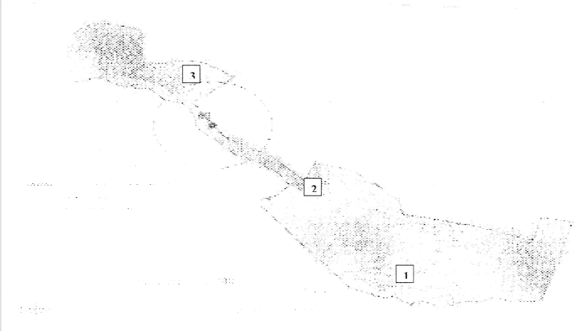
ГРАФИЧЕСКОЕ ИЗОБРАЖЕНИЕ СХЕМЫ
многомандатных избирательных округов по выборам депутатов Совета депутатов
Магинского сельского поселения Николаевского муниципального района Хабаровского края

